Самые красивые принцы Мира

Богатые, известные, вызывающие восхищение многих людей, королевские семьи живут в мире роскоши, пользуясь привилегиями миллиардеров. Их образ жизни передается из поколения в поколение. Те, кого природа наградила приятной внешностью, кажется, имеют всё, и завоевывают сердца и умы людей всего мира. Миллиардеры Австралии исследовали самую последнюю эпоху всемирно известных королевских особ и создали список самых обаятельных в мире, потому что мы не можем не затронуть прекрасных королев без их кавалеров, им под стать!

Шейх Хамдан бин Мухаммед бин Рашид Аль Мактум
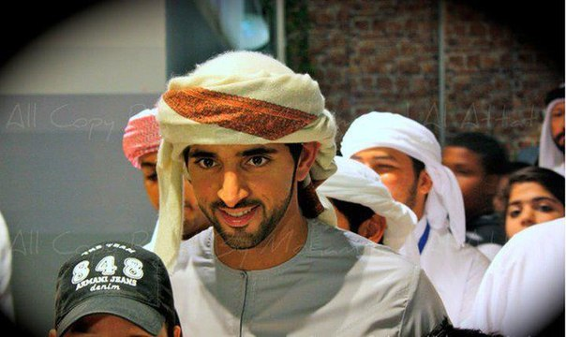

Наследный принц Дубая, Хамдан бин Мухаммед Аль Мактум, более известен под псевдонимом «Фазза» и является вторым сыном шейха Мухаммеда бен Рашида аль-Мактума. В юности Шейх Хамдан учился в Великобритании, где и окончил Королевскую военную академию Сандхёрст, а позже обучался в Лондонской школе экономики. Известный во всем мире своей поэзией, шейх Хамдан был провозглашен новым наследным принцем Дубая в 2008 году и в следующем году был назначен последним президентом новаторского Электронного Университета Хамдан бин Мохаммед. Помимо поэзии, богатые Шейх любит тратить свое время и деньги на автомобили и шикарные путешествия.

Пьер Казираги
Пьер - младший брат прекрасной Шарлотты Казираги, сын принцессы Каролины и внук Грейс Келли. Четвертый в очереди на трон, Пьер получил степень в области международной экономики и менеджмента в Университете Боккони, в Милане. Его увлечением является игра на саксофоне. В 2009 году Пьер стал мажоритарным акционером монакской строительной компании, основанной отцом в 1984 году, но его дядя продолжает занимать место президента. В 2012 году Пьер подал в суд после нападения на него бизнесмена в ночном клубе в Париже. После инцидента принц был госпитализирован.

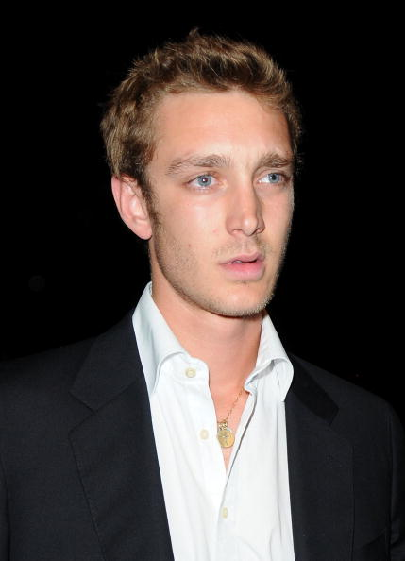

Принц Карл Филипп Швеции
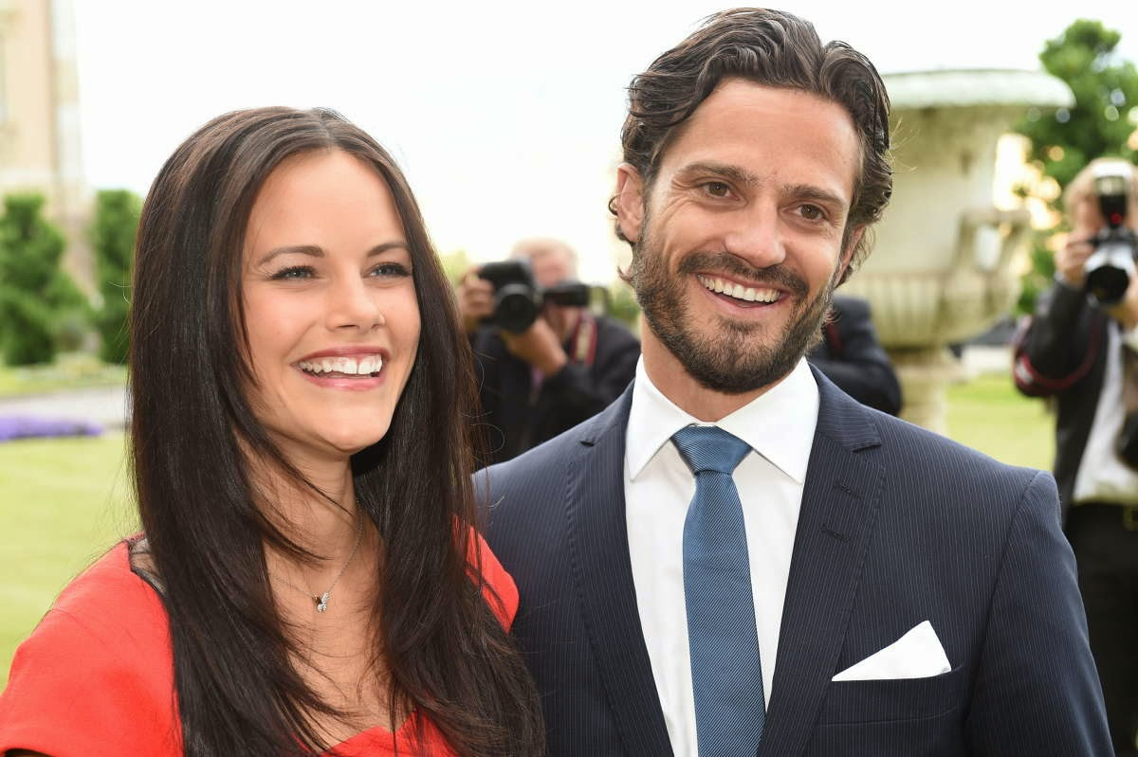

Принц Карл Филипп Швеции родился в Королевском дворце в Стокгольме, второй ребенок Его Величества короля Карла XVI Густава и Ее Величества королевы Сильвии. Третий в очереди на трон, принц Карл добился чина лейтенанта после получения звания офицера военно-морского флота, а также завершил двухлетние курсы графического дизайна в Форсбурге в школе графического дизайна в Стокгольме. После курсов принц Карл проявил живой интерес к фотографии и дизайну. Несмотря на его тесные связи с престолом, принц Карл сделал предложение своей девушке, экс-гламурной модели Софии Хеллквист в 2014 году. Это событие вызвало много споров. Однако, свадьба этой пары ожидается следующим летом.

Принц Лоренцо Боргезе
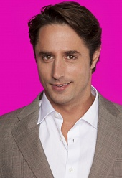
Начиная с предков, включая Папу Павла V и кардинала Сципиона Боргезе, фамилия, к которой принадлежит князь Лоренцо Боргезе, является довольно знаменитой. Следуя по стопам своей бабушки Принцессы Марселлы Боргезе, которая создала международную линию элитной косметики, Лоренцо успешный и состоятельный предприниматель, имеющий собственную линию косметики для ухода за животными, известную как Королевское Лечение (Royal Treatment). Лоренцо также старался удержать в руках свою роль как управляющего партнера с отцом еще в одной семейной компании, GT Partners, которая распределяет бренды класса «люкс» в крупные универмаги США. Лоренцо также хорошо известен своим появлением на канале АВС американского шоу «Холостяк: Рим»: здесь известный принц выбирал между группой из 25 женщин в попытке найти настоящую любовь.

Принц Хаджи Абдул Азим
Князя Хаджи Абдул Азим из Брунея более известен как Принц Азим и является вторым принцем Его Величества Султана Хассанал Болкиах. Третий в очереди на престол, принц Азим - любимец прессы и является самым известным из королевской семьи Бруней за его бесконечные разлуки и желание общаться со знаменитостями. Принц Азим получил образование в университете Оксфорд Брукс, затем сразу же был отправлен на девятимесячный офицерский курс обучения в Королевской военной академии в Сандхерст, хотя ему удалось править одну неделю до отъезда. Тратя много денег на свои вечеринки, принц Азим включал в свои списки гостей таких знаменитостей как Майкл Джексон, Дайана Росс, Джанет Джексон и Скарлетт Йоханссон.

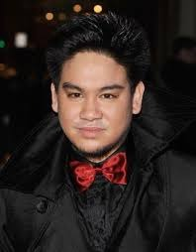

Принц Хусейн бин Абдулла
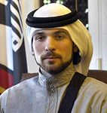
Наследный принц Хусейн бин Абдулла является наследником престола Королевства Иордании и старший сын короля Абдаллы II и королевы Рании. Ему всего 20 лет, принц Хусейн еще изучает и в настоящее время посещает школу Джорджтаунского университета дипломатической службы в Вашингтоне, округ Колумбия, сосредоточив все свои усилия на политологии. Несмотря на молодой возраст, наследный принц имеет звание первого лейтенанта вооруженных сил Иордании и уже сопровождал отца в официальных и военных делегациях. В свободное время принц любит читать и играть в футбол, а также проявляет большой интерес к профессиональным и роскошным мотоциклам.
Согласны ли вы со списком самых красивых королевских особ в мире по мнению миллиардеров Австралии? Посмотрите видео, представленное ниже, чтобы несколько по-иному взглянуть на наиболее перспективных людей в мире, которые взошли на пьедестал, чтобы унаследовать богатство и власть.

